«Согласовано»  Заместитель директора по ВР ___________/Г.А.Калинина/  «_____» ____________ 2011 г. | «Утверждаю»  Директор МОУ «СОШ с. Яблоновый Гай»  ___________ Л.А.Решетова  «______» ___________ 2011 г.

Модель
воспитательной системы
МОУ «СОШ с. Яблоновый Гай»

Расссмотрено
на заседании ШМО
классных руководителей
Протокол №1
« 26» августа 2011 г.

2011 – 2012 учебный год

Воспитательная система

МОУ «СОШ с. Яблоновый Гай»
Введение
Школа нового типа не может существовать без новой воспитательной системы, исходящей из идеи самооценки личности ее духовности и независимости.
По отношению к ребенку надо помнить, что каждый момент его жизни достоин понимания и уважения. Необходимо помнить и понимать, что ребенок что-то не знает, его право в том, чтобы спросить и получить ответ, помощь. Если он хочет совершить выбор - предоставить ему максимум возможностей
Модель школы понимается как программа развития и совершенствования учебно-воспитательного процесса с выходом в перспективе на создание целенаправленной, целостной, гибкой, эффективной и открытой в своем развитии педагогической учебно-воспитательной системы и создание школы, поступательно развивающейся и работающей в поисковом, творческом режиме, не утрачивающей накопленного положительного опыта и здорового консерватизма.
Модель школы в определенном смысле - исходная теоретическая разработка, концепция, многие положения и идеи которой необходимо осуществить на практике, опираясь на накопленный опыт. Задача - найти наилучший вариант организации учебно-воспитательного процесса с использованием всех имеющихся возможностей для повышения результативности работы школы.
Программа развития школы предполагает переход на более высокий уровень культуры жизнедеятельности школы и образовательных процессов в школе, повышения качества, гуманности, демократичности, культуроемкости.
Воспитательная система школы построена на основе методологии целостного подхода к образованию. Воспитательная система является гуманистической. Она ориентирована
• на личность ребёнка, на развитие его способностей, задатков, индивидуальности;
• на подготовку его к жизни среди людей, взаимодействию с ними;
• на самопознание и самовоспитание ребёнка;
• на создание в школе обстановки социальной защищённости, взаимодействия, взаимопонимания, творческого содружества.
Цели воспитательной системы
Формирования личности , имеющей высоконравственные идеалы, разностороннее образование, четкую гражданскую позицию, исполненной достоинства и самоуважения.
Задачи:
- Создание и поддержания условий для формирования личности.
- Развитие самоуправления учащихся, предоставления им реальных
возможности участия в управлении деятельностью школы.
- Воспитания учащихся в духе демократии, свободы, личного достоинства,
уважения прав человека.
- Создания условий для участия семей в воспитательном процессе.

Принципы воспитательной системы
1 Личностно - ориентированные
- Принцип адаптированности (чувствовать себя в школе как дома)
- Принцип развития (физическое + интеллектуальное + духовное)
- Принцип психологической комфортности (создания атмосферы, чтобы
ребенок был раскрепощен, раскован )
2. Гуманистический принцип
Видеть в каждом ученике личность.
3. Культурно - ориентированный.
- Принцип смыслового отношения к миру (мир вокруг меня - это мир,
часть которого Я)
- Принцип опоры на культуру как на мировоззрение.
- Принцип формирования потребности в творчестве и умения творить.
Личностное - ориентированный подход определяет особое значение по изучению личности учащегося через организацию деятельности по самопознанию. Под этим понимается определения уровня сформированное отношений ребенка к себе, к другим, к труду, к учебе, материальным и духовным ценностям, безоговорочного принятия ребенка, устойчивое положительное отношения к нему.
- Проявления уважения к личности и поддержания чувства собственного
достоинства в каждом.
- Осознание и признания право личности, быть не похожим на других.
- Предоставления права на свободу выбора.
- Оценка не личности, а действий и поступков.
Учитывать индивидуально - психологические и личностные особенности. Гуманистический принцип воспитания сочетается с деятельностным подходом, т.е. воспитанием через деятельность.
Ядром культурно - ориентированного принципа является духовность. Духовное развитие характеризуется развитым интеллектуальным и эмоциональным потенциалом личности, нравственностью ведущей к гармонии, в основе которых лежит потребность служить людям.
Выбирая формы и методы работы, необходимо разумно сочетать
индивидуальную работу с каждым ребенком и групповые формы деятельности.
Формирование личного достоинства каждого возможно только в сочетании с воспитанием уважением к достоинствам другого человека, с умением работать в коллективе.
Важно и развитие коммуникативных способностей, умение работать вместе, воспитание культуры и этике общения.
Результат воспитания - воспитанность как целостное жизненное поведение.
Компоненты воспитательной системы.
Целеполагание как проектирование идеальной модели выпускника школы, определяющее и диагностику, и содержание воспитательной деятельности, и характер отношений педагогов или воспитанников.
Содержание деятельности педагогов и воспитанников представляет собой систему разнообразных дел, поручений, заданий, традиций, определяющих социально цельный жизненный опыт детей и духовную атмосферу школы.
Непрерывная педагогическая диагностика, постепенно переходящая в самодиагностику школьников.
Создание необходимых условий для достижения нормальной результативности педагогического труда, развития педагогической культуры учителей.
Педагогический коллектив определил
Цель воспитательной системы - формирование личности человека, готового и способного к самосовершенствованию, и воспитание и развитие свободной, талантливой, физически здоровой личности, готовой к созидательной деятельности, обогащенной научными знаниями, готовой к созидательной трудовой деятельности и нравственному поведению; ориентированной на творчество, на самопознание и самовоспитание, с чувством гражданина, политической культурой, личным достоинством.
Основную функцию воспитательной системы - создание условий для развития этой личности.
Анализ современных документов по проблеме воспитания, изучение опыта других школ и деятельности педагогов нашей школы, опрос учащихся позволил определить основные ценности и идеи, которые легли в основу воспитания:
1 группа - общечеловеческие ценности (Человек, Родина, Семья, Земля, Природа, Знания, Вера, Милосердие, Память.) Центральное место в воспитательной системе школы занимает формирование гражданского сознания: ответственного отношения к природе, к себе, как составляющей части природы, к окружающему нас миру, к живым существам вокруг нас. Эти ценности могут быть присвоены школьниками, если будут правильно воплощены следующие идеи:
-идея согласований деятельности поколений; | -идея приобретения навыков осознанного выбора и понимания личной ответственности за сделанный выбор; | -идея оптимально организованной деятельности школьников.
2 группа – формирование патриотического сознания, ценности, отражающие культурно-историческую память. На современном этапе особую ценность приобретает культурно-историческая память поколений. Здесь в основу работы мы положили идею сохранения и развития традиций, которая предполагает:
-организацию поисковой деятельности через школьный краеведческий музей ,
-историческое и литературное краеведение, этнографию;
-изучение истории школы и сохранение её традиций.
3 группа - личные ценности. Воспитание не будет полноценным и эффективным, если не будут учтены потребности ребёнка. Потребности лежат в основе интересов, а интерес является ступенькой к саморазвитию. Поднимаясь по ступенькам самопознания, самоопределения, самореализации, ребёнок становится способным найти и достичь истины, цели и смысл собственной жизни. В основу здесь положена идея творчества как результата развития личности.
Стратегическая цель воспитательной работы школы - формирование личности человека, готового и способного к самосовершенствованию.
Основные ценности и идеи в воспитательной работе.
• I группа – общечеловеческие ценности.
• II группа – ценности, отражающие культурно – историческую память.
• III группа – личные ценности.
Задачи воспитательной работы.
• -формирование в школьном коллективе детей и взрослых уважительного отношения к правам друг друга;
• -усиление роли семьи в воспитании детей и привлечение семьи к организации учебно-воспитательного процесса в школе;
• -активизация социально – психолого - педагогической помощи учащимся;
• -повышение эффективности работы по воспитанию патриотизма, гражданственности, стремления к здоровому образу жизни;
• -создание условий для самореализации личности каждого ученика, оказание помощи в жизненном самоопределении.
• -организация содержательной внеурочной деятельности в соответствии с интересами учащихся, организация работы с одаренными детьми.
В основе воспитательной системы школы лежит комплексно-целевая программа "Мы - Россияне", реализация которой определила направления в работе с учащимися.

Результаты реализации основных направлений

модели воспитательной работы с учащимися за II полугодие 2009 – 2010 учебный год

направления | виды деятельности
Учебно-познавательное  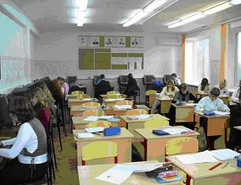 | Предметные недели, олимпиады  Всероссийская олимпиада по географии: Калинин Александр, диплом.  Конкурсы и викторины:  предметная викторина по истории и географии «Наш дом – Саратовский край»  Интеллектуальная игра по математике «Что? Где? Когда?»  Литературный конкурс «Живая земля»- 1 место в области.  Кружки по предметам  Педагогическая диагностика школьников, их индивидуальных интересов и способностей, профессиональной ориентации  Всероссийский литературный конкурс «Я помню! Я горжусь!»
Гражданско - патриотическое:  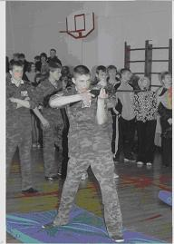 | Деятельность в соответствии с программой «Я – гражданин России»  Конкурс «Всегда готов Родине служить»  Школьный краеведческий музей.  Встреча с космонавтом России Авдеевым С.В.  Месячник гражданско – патриотического воспитания «Вахта памяти», «Минута молчания», «Память жива»  Акция «Вспомни о солдате»  Областной конкурс патриотической песни – диплом 1 степени  Конкурс «Страницы славы боевой» - 1 место  «Боевой и трудовой подвиг учителя»- диплом
Правовое просвещение:  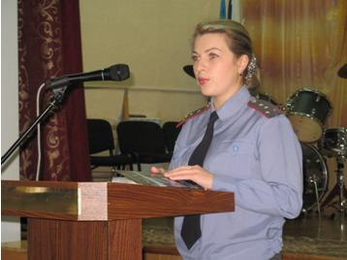 | Деятельность в соответствии с «Программой работы над правилами поведения учащихся»  Круглый стол «Подросток и закон»  Элективный курс «Право в нашей жизни»  Классные часы по правовым знаниям  Деятельность органов ученического самоуправления. Образование отряда «Юные помощники милиции», участие в операции «Подросток»  Встречи с представителями ОВД, рейд «Подросток»
Экологическое просвещение:  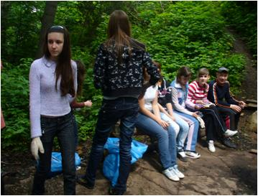 | Кружок «Юный эколог»  Участие в областной акции «Очистим планету от мусора» - благодарность, приглашение в г. Саратов.  Игровая программа для начальной школы »Весну встречаем»  Конкурсы, викторины.  Экскурсии  Проектная деятельность учащихся. «Имя Саратова на карте страны»,  «Моя Малая Родина»  Акции по благоустройству пришкольной территории и озеленение школы  Районная конференция «Люблю тебя, мой край родной!» - 1 место.
Эстетическое просвещение:  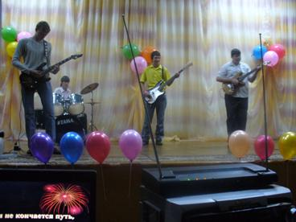 | Кружок вокального и эстрадного пения «Пять звёзд». Победители Международных и областных конкурсов.  Победители районного фестиваля «Салют Победа!» - 1 место  Связь с художественными кружками ДДТ, ДШИ  Участие в концертах посвященных 8 Марта, Последний звонок, Выпускные вечера, 9 Мая.  Районный конкурс фотографических работ «Мы – новому тысячелетию»- 1 место.
Духовно-нравственное:  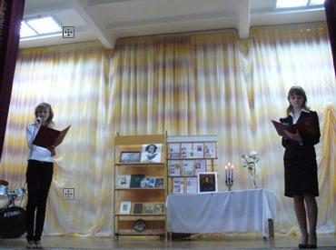 | Деятельность в соответствии с планом воспитательной работы  «Праздник вежливых ребят»,  Шефская помощь над престарелыми,  конкурс кормушек «Синичкин праздник»  Соревнования по туристическим навыкам «Неделя юного туриста».  Приём учащихся 5 класса в отряд юных космонавтов имени Авдеева С.В.
Спортивно-оздоровительное:  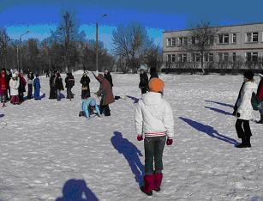 | Деятельность в соответствии с программами: «Здоровье»  Праздники здоровья, экскурсии в природу  Школьный весенний кросс  Спортивные секции - баскетбол, волейбол  Участие в районных соревнования по легкой атлетике и по плаванию  Участие в районном туристическом слёте
Трудовое воспитание:  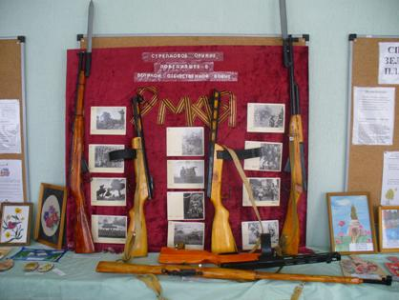 | Кружки «Мастерок»,  Районный конкурс подделок «Город мастеров» - 1 место  Начальное профессиональное образование «Автодело», «Трактороведение».  Работа на пришкольном участке  Операция «Чистодвор»  5 трудовая четверть, ремонтная бригада старшеклассников  Летнее трудоустройство учащихся.  Областной конкурс «Многообразие вековых традиций» - 1 место.

